1) На каком уровне модели OSI осуществляется согласование ограничений, накладываемых на синтаксис – ***прикладной***

2) На каком уровне модели OSI осуществляется управление прослушиванием сети с целью обнаружения коллизий и т.д. – ***физический***

3) На каком уровне модели OSI начинается заполнение поля служебной информации – **прикладной (представительский!!!)**

4) На каком уровне осуществляется генерация запросов на установление сеансов взаимодействия прикладных процессов – **представительский**

5) Какие из полей в общей структуре пакета не являются обязательными- ***преамбула, данные***

6) На каком уровне в соответствующие поля записывается адресная информация – **сетевой**

7) Функции какого уровня выполняются сетевыми адаптерами персонального компьютера и их драйверами – **физический (+КАНАЛЬНЫЙ)**

8) Какие из протоколов реализуются на сетевом уровне - ***IP, IPX, X.25***

9) В какое из полей записывается информация о маршруте доставки пакета – **управляющая (служебная) информация**

10) В функции какого уровня входят действия по координации связи между двумя прикладными программами, работающими на разных рабочих станциях – **сеансовый**

11) На каком уровне заполняется поле контрольная сумма – **канальный**

12) Какой из подуровней канального уровня регулирует доступ к разделяемой физической среде – **MAC**

13) На каком уровне осуществляется предоставление приоритетов при передаче блоков данных – **транспортный**

18) На каком уровне осуществляется идентификация пользователей по их паролям – **прикладной**

19) Какие из уровней ориентированы на прикладное ПО и не зависят от технических особенностей построения сети – **прикладной, представительский, сеансовый**

20) На каких уровнях осуществляется формирование пакета – ***транспортный***

21) При отправке данных пакет проходит последовательно через все уровни ПО. На каждом уровне к пакету добавляется управляющая информация? – **да**

22) Как называется процесс последовательной упаковки данных для передачи – **инкапсуляция**

23) На каком уровне осуществляется преобразование данных в единый и понятный для всех остальных уровней формат – **представительский**

24) На каком уровне осуществляется согласование достоверности передаваемых данных – **прикладной**

25) Какой из уровней контролирует очередность прохождения пакетов, если в процессе обработки находится более одного пакета – **транспортный**

30) Для какого типа передачи (на сеансовом уровне) обычно используется маркер – **полудуплексный**

31) Какие из протоколов реализуются на прикладном уровне -

**FTP, HTTP, TFTP (X.400, Telnet, SMTP, CMIP, SLIP, SNMP, FTAM** )

32) Верно ли, что длина пакета должна ограничиваться исключительно с точки зрения максимального размера? – **нет**

33) Какими уровнями регулируется доставка данных между сетями? – **сетевой (***канальный* **внутри сети)**

34) Чем реализуются протоколы сетевого уровня модели OSI? – **программными модулями ОС, а также программными и аппаратными средствами маршрутизаторов.**

35) Какую модель OSI имеют ввиду, говоря, соответствующий уровень компьютера-отправителя взаимодействует с таким же уровнем компьютера-получателя, как будто он связан напрямую? – **горизонтальная**

36) Какой уровень модели OSI осуществляет обнаружение потери механического контакта (например, в кабельной системе) – **физический**

38) Какие из протоколов реализуются на представительском уровне?-  ***SSL*.**

39) Может ли транспортный уровень быть организован программно?- **да**

40) Какой из уровней выполняет ликвидацию пакетов при тупиковых ситуациях в сети? – т**ранспортный (или все же нет ответа).**

43) Может ли приложение обращаться напрямую к системным средствам, реализующим функции транспортного, сетевого, канального и физического уровней моделей? – **да**

44) На каком уровне осуществляется контроль за проверкой доступности физической среды для передачи данных? – **канальный**

46) Назовите единицу, которой оперирует прикладной уровень? **– сообщение**

Назовите единицу, которой оперирует представительский уровень? **- сообщение**

47) На каком уровне осуществляется выбор процедур планируемого диалога – **прикладной**

48) Какими уровнями (уровнем) регулируется доставка данных **внутри** сети – **канальный**

49) На каких уровнях модели OSI может быть выполнено шифрование – **представительский**

51) На каком уровне модели OSI взаимодействующие системы договариваются о качестве обслуживания – **прикладной**

52) На каком уровне осуществляется кодирование сигналов (преобразование потока двоичных данных в физические сигналы) – **физический**

53) В функции какого уровня входит установление в прикладном процессе меток, позволяющих после отказа либо ошибки восстановить его выполнение от ближайшей метки – **сеансовый**

56) На каком уровне модели OSI начинается формирование кадра (frame)? – **канальный**

26)от чего зависит структура и размер пакета? – **особенности сети, топология, тип среды, используемый протокол**

27)на каком уровне осуществляется предоставление приоритетов при передаче блоков(например нормальная или срочная передача) – **транспортный**

38)какие из протоколов реализуются на представительском уровне?-  **FTP, SNMP, HTTP, TFTP (X.400, Telnet, SMTP, CMIP,SLIP, SNMP, FTAM** )

54) при отправке данных пакет проходит последовательно через все уровни ПО. Какая информация добавляется на каждом уровне к пакету? – **управляющая**

2) На каком уровне модели OSI осуществляется управление прослушиванием сети с целью обнаружения коллизий и т.д. – ***канальный***

5) Какие из полей в общей структуре пакета не являются обязательными - ***преамбула, данные, стоповые биты, индексатор передатчика(отправителя)***

8) Какие из протоколов реализуются на сетевом уровне - **IP, IPX, X.25, СLMP**

14) С какого уровня пакет выходит в сеть для передачи – **физический**

15) От чего зависит тип и структура пакета – **протокол, топология, особенности сети, тип среды**

16) На каком уровне осуществляется обнаружение и исправление ошибок, связанных с адресацией – **сетевой**

20) На каких уровнях осуществляется формирование пакета (кадра) – всех его полей в соответствии с общей структурой пакета – все

26) От чего зависит структура и размер пакета? - **тип сети, топология, тип среды, используемый протокол**

33) Какими уровнями регулируется доставка данных между сетями? – **сетевой**

38) Какие из протоколов реализуются на представительском уровне? - **SSL, FTP, SNMP, TFTP (X.400, Telnet, SMTP, CMIP, SLIP, SNMP, FTAM)**

45) На каком уровне (уровнях) происходит ликвидация ошибок типа (инверсия бит) и частичная их ликвидация, сообщение о неисправленных ошибках? – **транспортный**

50) Какие из протоколов реализуются на сетевом уровне – **IP, IPX, X.25, RARP, ARP, ICMP, IGMP SLMP**

55) Верно ли утверждение, что длина пакета не является неизменной величиной в силу того, что она зависит от параметров и состояния сети, уровня помех, от использованной межсетевой топологии и т.д.? – **нет**

От чего зависит структура и размер пакета?

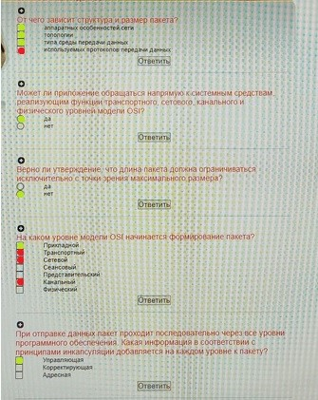

Может ли приложение обращаться напрямую к системным средствам, реализующим функции транспортного, сетевого, канального и физического уровней модели OSI? **ДА**



Верно ли утверждение, что длина пакета должна ограничиваться исключительно с точки зрения максимального размера? **НЕТ**



На каком уровне модели OSI начинается формирование пакета? **ПРИКЛАДНОЙ**



При отправке данных пакет проходит последовательно через все уровни программного обеспечения. Какая информация в соответствии с принципами инкапсуляции добавляется на каждом уровне к пакету? **УПРАВЛЯЮЩАЯ**



При отправке данных пакет проходит последовательно через все уровни программного обеспечения. На каждом уровне к пакету добавляется управляющая и корректирующая информация. Верно ли это? **НЕТ**

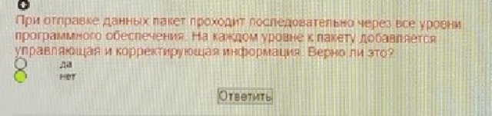

На каком уровне модели OSI осуществляется обнаружение столкновения кадров, посланных несколькими компьютерами? **ФИЗИЧЕСКИЙ**

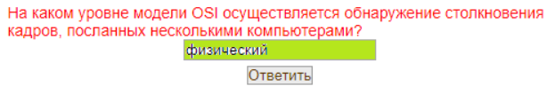

На каком уровне модели OSI завершается формирование пакета (далее он упаковывается в кадр)? **СЕТЕВОЙ**

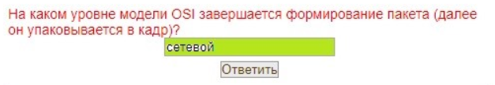

Какой уровень модели OSI отвечает за определение номера сети, в которую должен быть отправлен пакет? **СЕТЕВОЙ**

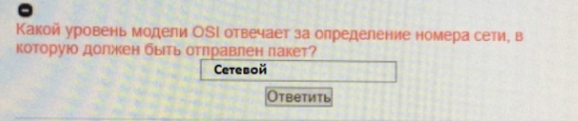

Верно ли следующее определение: время доступа – это интервал между моментом готовности абонента к передаче и моментом завершения передачи? **НЕТ**

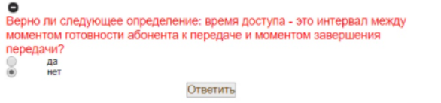

Какие из протоколов реализуются не на прикладном уровне? **POP3**

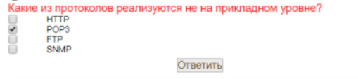

Для какого уровня одной из задач является выполнение маршрутизации пакета? **СЕТЕВОЙ**

